Edificio Junta del Puerto. Avda. Francisco La Roche nº49. 38001. Santa Cruz de Tenerife. Islas Canarias. España
+34 922 605 400 / puertosdetenerife.org

BASES DEL “CONCURSO DE DIBUJO Y REDACCIÓN” CORRESPONDIENTE AL PROGRAMA “Conoce Nuestro Puerto”. Curso escolar 2025-2026.

- Las presentes bases tienen por objeto regular la convocatoria del “CONCURSO DE DIBUJO Y REDACCIÓN” convocado en el marco de las visitas escolares al puerto de Santa Cruz de Tenerife del Programa de Educación Ambiental “Conoce Nuestro Puerto”.

- En este certamen podrán participar todos los alumnos de Educación Especial, Primaria y Secundaria, Grado Medio y Superior de Ciclos Formativos, así como alumnos de Bachillerato que hayan realizado la visita al Puerto dentro de dicha programación.

- Solo se admitirá un dibujo o redacción por alumno/a.

- El tema del Concurso estará relacionado con la visita al puerto de Santa Cruz de Tenerife, sus percepciones e impresiones, conocimiento de la actividad y patrimonio, siendo desechadas las que no cumplan con este requisito.

- El material se entregará, debidamente cumplimentado con los datos del alumno participante y centro en que cursan sus estudios, en las oficinas centrales de la Autoridad Portuaria de S/C de Tenerife, Edificio Junta del Puerto, Avda. Francisco La Roche, 49; y en las ubicadas en los puertos de Los Cristianos, S/C de La Palma, San Sebastián de La Gomera y La Estaca, en El Hierro, de lunes a viernes.

- El plazo de presentación de los dibujos y redacciones finalizará un mes después de que el centro haya realizado la visita al puerto de Santa Cruz. Los que no hayan entregado dichos trabajos en este plazo no podrán participar en la selección final.

- El Jurado estará relacionado con el medio portuario y el arte, bajo la supervisión de la Presidencia de la Autoridad Portuaria de S/C de Tenerife.

- Se otorgarán los siguientes premios:

  - Un Premio para el mejor dibujo de los alumnos de Primaria, consistente en un viaje ida y vuelta para tres personas a la isla que elijan, cortesía de las navieras Armas-Trasmediterránea y Fred. Olsen, y réplica del dibujo en diferentes accesorios.

  - Un Premio para el mejor dibujo de los alumnos de ESO, consistente en un viaje ida y vuelta para tres personas a la isla que elijan, cortesía de las navieras Armas y Fred. Olsen, y réplica del dibujo en diferentes accesorios.

  - Un Premio para el mejor dibujo de los alumnos de Bachiller/Ciclos Formativos, consistente en un viaje de ida y vuelta para tres personas a la isla que elijan cortesía de las navieras Armas-Trasmediterránea y Fred. Olsen), y réplica del dibujo en diferentes accesorios.

  - Un Premio para el mejor dibujo de los alumnos de Educación Especial/Aula Enclave, consistente en un viaje de ida y vuelta para tres personas a la isla que elijan, cortesía de las navieras Armas y Fred. Olsen, y réplica del dibujo en diferentes accesorios.

  - Un Premio al mejor trabajo de redacción de entre todos los recibidos, consistente en un viaje de ida y vuelta para tres personas a la isla que elijan cortesía de las navieras Armas-Trasmediterránea y Fred. Olsen y metopa conmemorativa.

- Todos los trabajos presentados pasarán a formar parte del fondo cultural de la Autoridad Portuaria de Santa Cruz de Tenerife, pudiendo esta darle el uso que considere oportuno sin la previa autorización del autor y nunca con fines comerciales.

- La presentación al concurso significa la plena aceptación de estas bases.

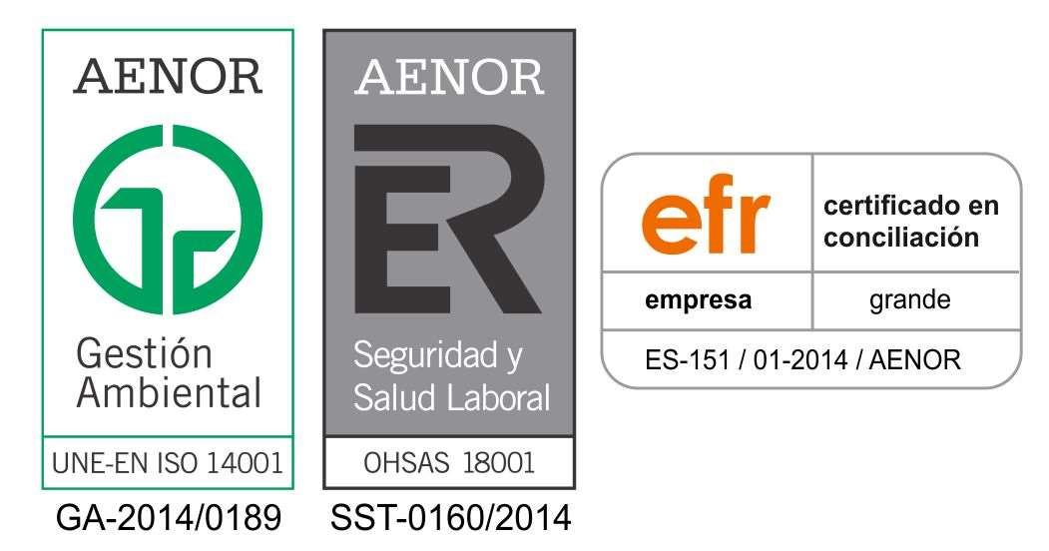
Edificio Junta del Puerto. Avda. Francisco La Roche nº49. 38001. Santa Cruz de Tenerife. Islas Canarias. España
+34 922 605 400 / puertosdetenerife.org

-.-

